

**CENTRO UNIVERSITÁRIO ASSIS GURGACZ**

**SANDRO MATHEUS RAMOS**

**MANUAL DO SOFTWARE**

**E-COMMERCE DONAFROST**

**CASCAVEL – PR**

**2021**



**CENTRO UNIVERSITÁRIO ASSIS GURGACZ**

**SANDRO MATHEUS RAMOS**

**MANUAL DO SOFTWARE**

**E-COMMERCE DONAFROST**

Trabalho apresentado na Disciplina de Projeto de Programação Web, do Curso de Engenharia de Software do Centro Universitário Assis Gurgacz.

Professor: Elaine Zanini

**CASCAVEL – PR**

**2021**

**Sumário**

# 1. INTRODUÇÃO

Manual de auxilio ao usuário na utilização da aplicação web DonaFrost, esta que terá venda de produtos online, cadastro do usuário e demais funcionalidades apresentadas neste manual e abordadas uma a uma sua correta utilização.

# **2. TELA INICIAL**

Tela inicial do site, está que possibilita ao usuário quatro interações, que são elas:

1. Fazer Pedido, iniciando a escolha dos produtos.
2. Ir para página de cadastro.
3. Ir para página de login.
4. Visitar as redes sociais da marca DonaFrost.

Abaixo temos uma imagem de todas as opções disponíveis.

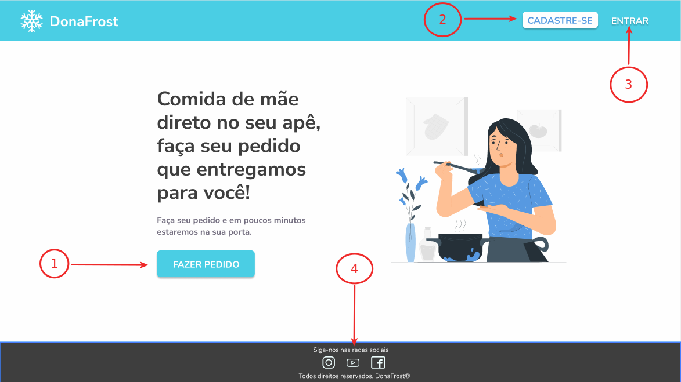Imagem – 01. Imagem elaborada pelo autor.

# **3. PRODUTOS**

Tela aonde estão dispostos os produtos ofertados no e-commerce, está que possibilita ao usuário sete interações, que são elas:

1. Escolher o produto e o tamanho do mesmo.
2. Escolher o local da entrega.
3. Visualizar o Carrinho
4. Finalizar o pedido.
5. Ir para página de cadastro.
6. Ir para página de login.
7. Visitar as redes sociais da marca DonaFrost.

Abaixo temos duas imagens de todas as opções disponíveis.

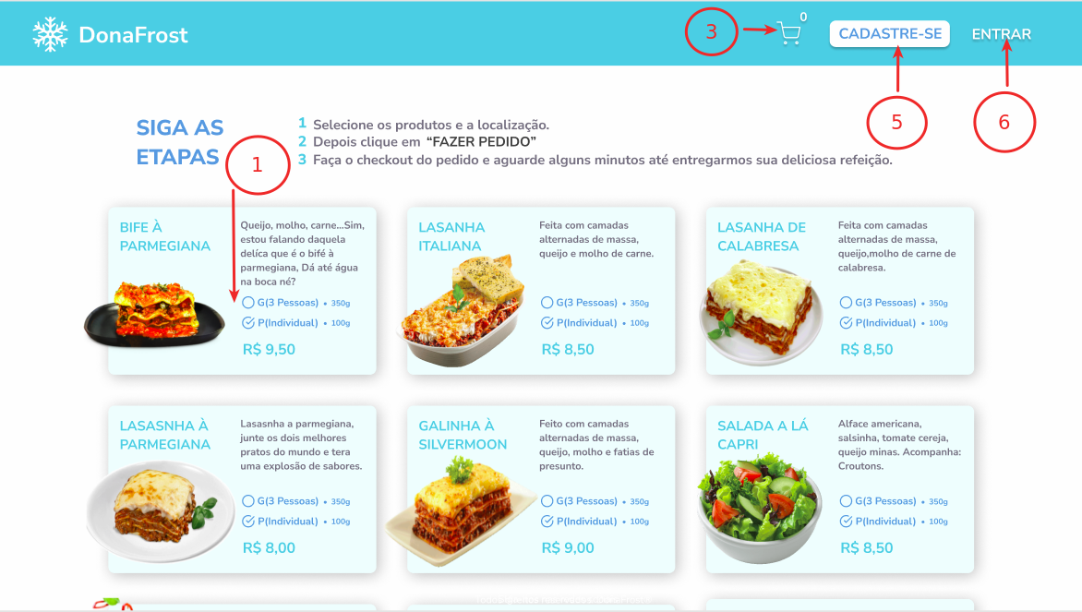Imagem – 02. Imagem elaborada pelo autor.

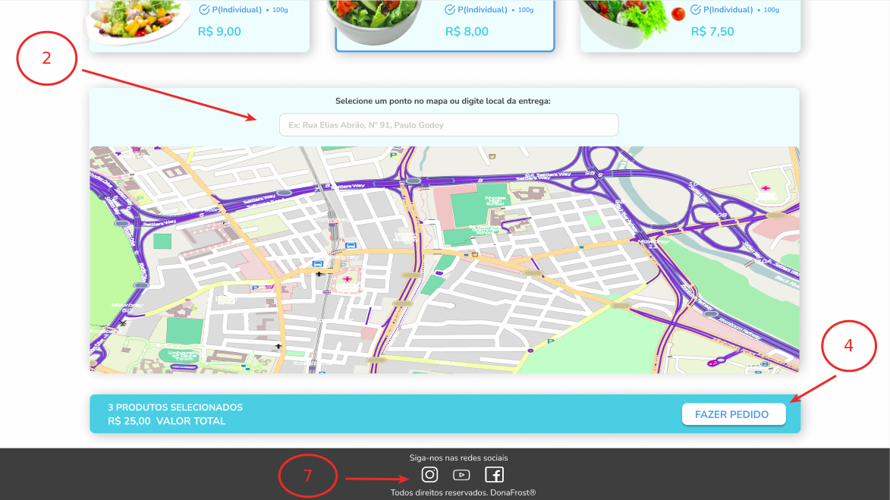Imagem – 03. Imagem elaborada pelo autor.

# **4. TELA DE LOGIN**

Tela de login, caso o cliente tente finalizar o pedido não esteja autenticado no sistema ele será redirecionado para tela de login, está que possibilita ao usuário cinco interações, que são elas:

1. Informar seus dados de autenticação do usuário.
2. Realizar o login.
3. Iniciar o processo de esqueci minha senha.
4. Ir para página de cadastro.
5. Visitar as redes sociais da marca DonaFrost.

Abaixo temos uma imagem de todas as opções disponíveis.

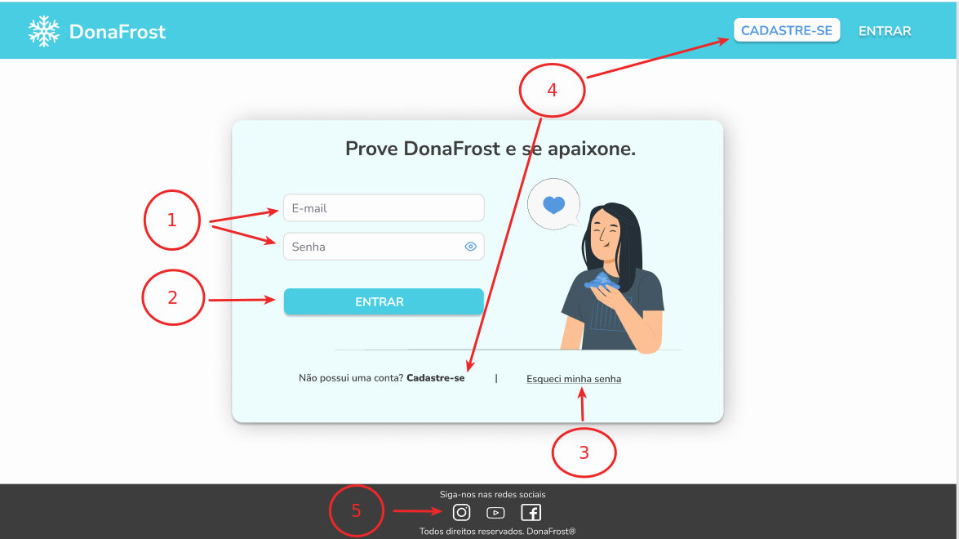

Imagem – 04. Imagem elaborada pelo autor.

# **5. TELA DE CADASTRO**

Caso o usuário já possua uma conta ele ira para a tela de cadastro, está que possibilita ao usuário cinco interações, que são elas:

1. Informar seus dados pessoais.
2. Realizar o cadastro.
3. Ir para página de login.
4. Visualizar os termos de uso de dados.
5. Visitar as redes sociais da marca DonaFrost.

Abaixo temos uma imagem de todas as opções disponíveis.

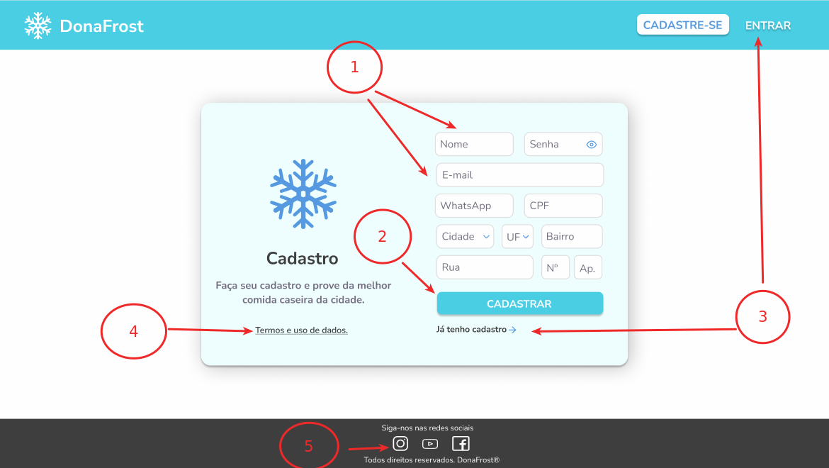Imagem – 05. Imagem elaborada pelo autor.

# **6. TELA DE CHECKOUT**

Após o usuário se autenticar ele ira ser redirecionado para a tela de checkout do pedido que ele estava realizando, está que possibilita ao usuário sete interações, que são elas:

1. Adicionar ou remover quantidade dos produtos escolhidos.
2. Escolher endereço de entrega entre os cadastrados.
3. Escolher a forma de pagamento.
4. Finalizar o Pedido.
5. Ir para página painel de opções da conta.
6. Realizar o logout.
7. Visitar as redes sociais da marca DonaFrost.

Abaixo temos uma imagem de todas as opções disponíveis.

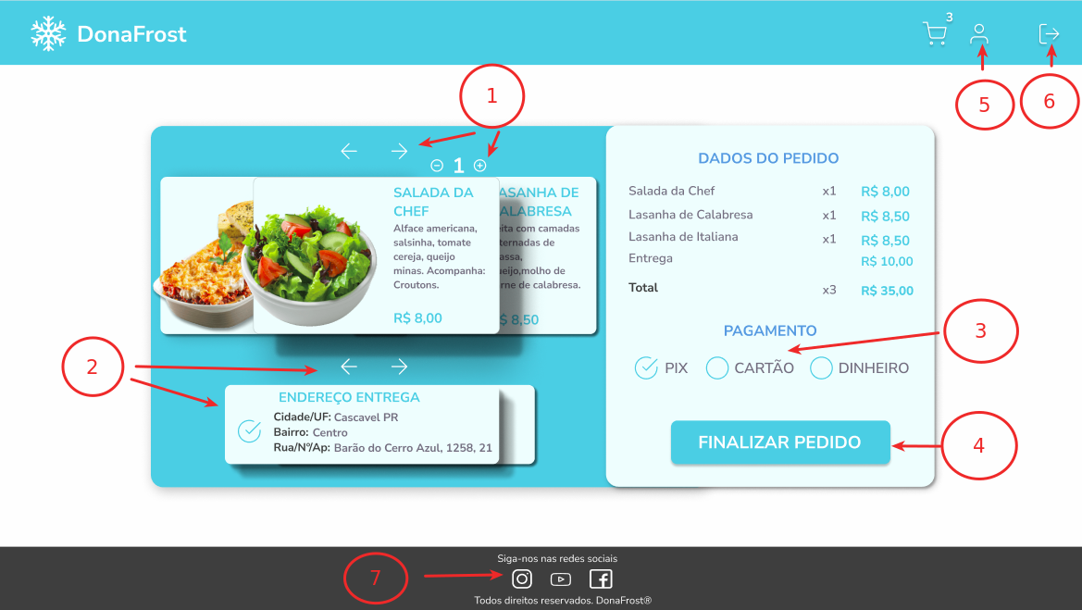

Imagem – 06. Imagem elaborada pelo autor.

# **7. TELA DE DADOS DO PEDIDO**

Após realizar o pedido o usuário será redirecionado para a tela de dados do pedido, onde também terá dados referentes ao pagamento do pedido, está que possibilita ao usuário cinco interações, que são elas:

1. Visualizar dados do pedido.
2. Visualizar dados da forma de pagamento.
3. Ir para página painel de opções da conta.
4. Realizar o logout.
5. Visitar as redes sociais da marca DonaFrost.

Abaixo temos uma imagem de todas as opções disponíveis.

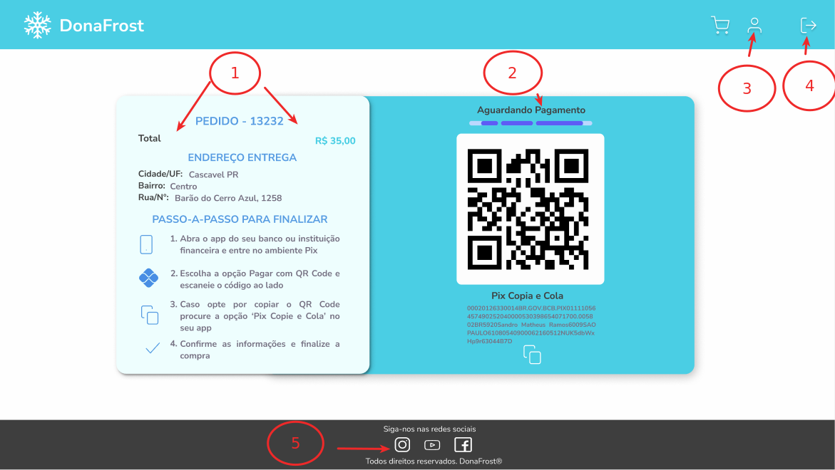

Imagem – 07. Imagem elaborada pelo autor.

# **8. PAINEL DE OPÇÕES DA CONTA**

Caso o usuário em alguma das telas anteriores ele clicar no ícone de usuário ele será redirecionado a tela “painel de opões da conta”, onde poderá realizar a manutenção de sua conta, tirar algumas dúvidas e saber um pouco mais sobre a marca dona frost. Tal painel é dividido em várias telas, que veremos a seguir.

# **8.1 DADOS CADASTRAIS**

Parte do painel onde é apresentado os dados da conta e é possível realizar a edição destes, tal tela possibilita ao usuário seis interações, que são elas:

1. Visualizar outras opções do painel.
2. Alterar dados pessoais da conta.
3. Salvar alterações nos dados cadastrais.
4. Visualizar o carrinho.
5. Realizar o logout.
6. Visitar as redes sociais da marca DonaFrost.

# Abaixo temos uma imagem de todas as opções disponíveis.

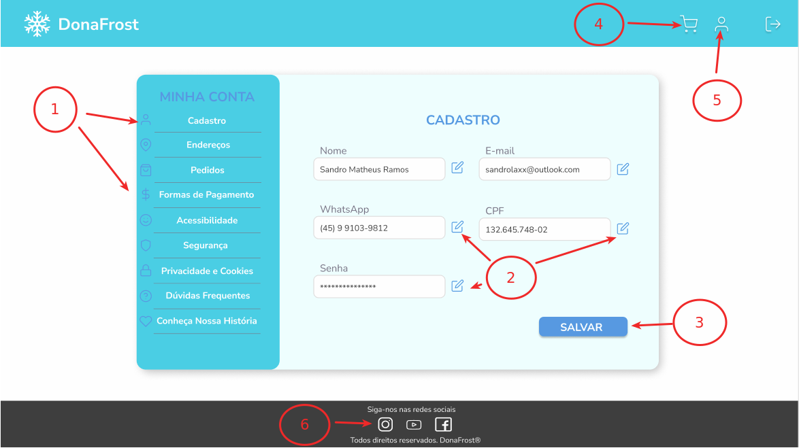Imagem – 08. Imagem elaborada pelo autor.

# **8.2 DADOS DE ENTREGA**

Parte do painel onde é apresentado os dados de entrega e é possível realizar a edição destes, tal tela possibilita ao usuário sete interações, que são elas:

1. Visualizar outras opções do painel.
2. Trocar endereço principal.
3. Alterar dados do endereço selecionado.
4. Salvar alterações nos dados cadastrais.
5. Visualizar o carrinho.
6. Realizar o logout.
7. Visitar as redes sociais da marca DonaFrost.

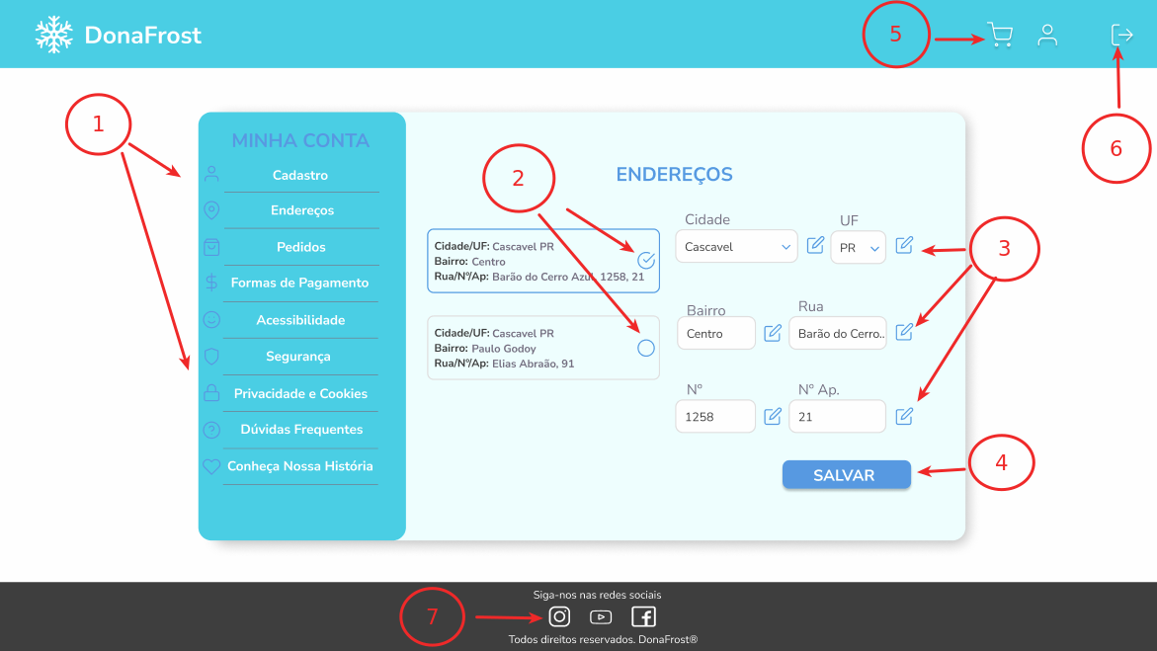

Imagem – 09. Imagem elaborada pelo autor.

# **8.3 PEDIDOS REALIZADOS**

Parte do painel onde é apresentado todos os pedidos realizados pelo usuário, tal tela possibilita ao usuário seis interações, que são elas:

1. Visualizar outras opções do painel.
2. Visualizar todos os pedidos já realizados.
3. Visualizar detalhes de um pedido em específico.
4. Visualizar o carrinho.
5. Realizar o logout.
6. Visitar as redes sociais da marca DonaFrost.

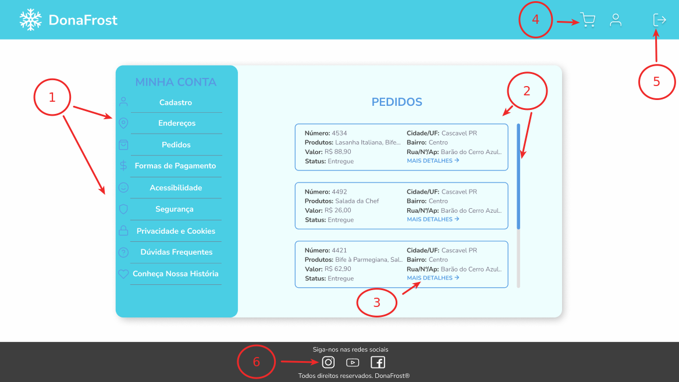

Imagem – 10. Imagem elaborada pelo autor.

# **8.4 FORMAS DE PAGAMENTO**

Parte do painel onde é apresentado a forma de pagamento cartão e é possível realizar a remoção e edição dessa forma de pagamento, tal tela possibilita ao usuário sete interações, que são elas:

1. Visualizar outras opções do painel.
2. Remover o cartão cadastrado.
3. Alterar código de verificação do cartão.
4. Salvar alterações no cartão.
5. Visualizar o carrinho.
6. Realizar o logout.
7. Visitar as redes sociais da marca DonaFrost.

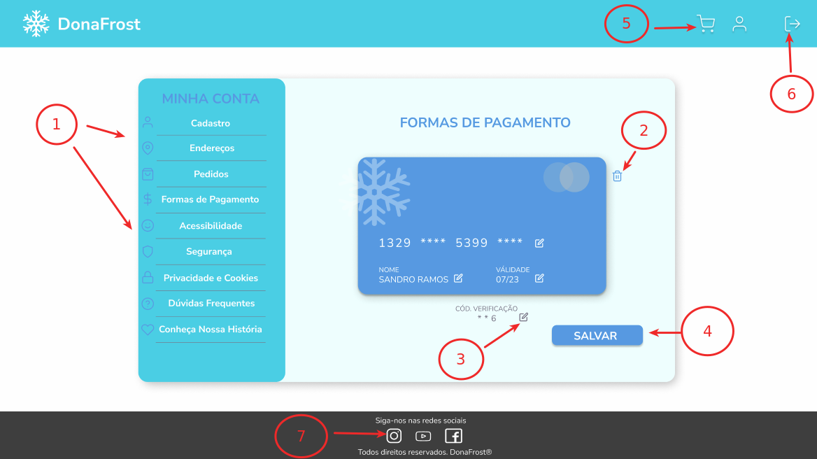

Imagem – 11. Imagem elaborada pelo autor.

# **8.5 OPÇÕES DE ACESSIBILIDADE**

Parte do painel onde é apresentado as opções de acessibilidade da página, tal tela possibilita ao usuário sete interações, que são elas:

1. Visualizar outras opções do painel.
2. Alterar opções de acessibilidade.
3. Salvar alterações nas opções de acessibilidade.
4. Visualizar o carrinho.
5. Realizar o logout.
6. Reportar problemas na utilização do site.
7. Visitar as redes sociais da marca DonaFrost.

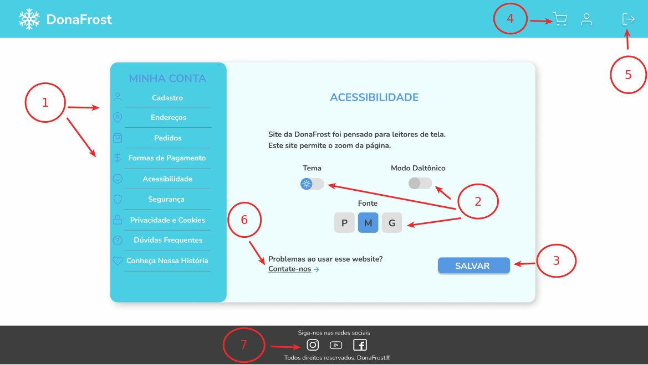Imagem – 12. Imagem elaborada pelo autor.

# **8.6 SEGURANÇA DA CONTA**

Parte do painel onde é apresentado a opção de autenticação em dois fatores, tal tela possibilita ao usuário cinco interações, que são elas:

1. Visualizar outras opções do painel.
2. Gerar QRCode para autenticar a conta em dois fatores.
3. Visualizar o carrinho.
4. Realizar o logout.
5. Visitar as redes sociais da marca DonaFrost.

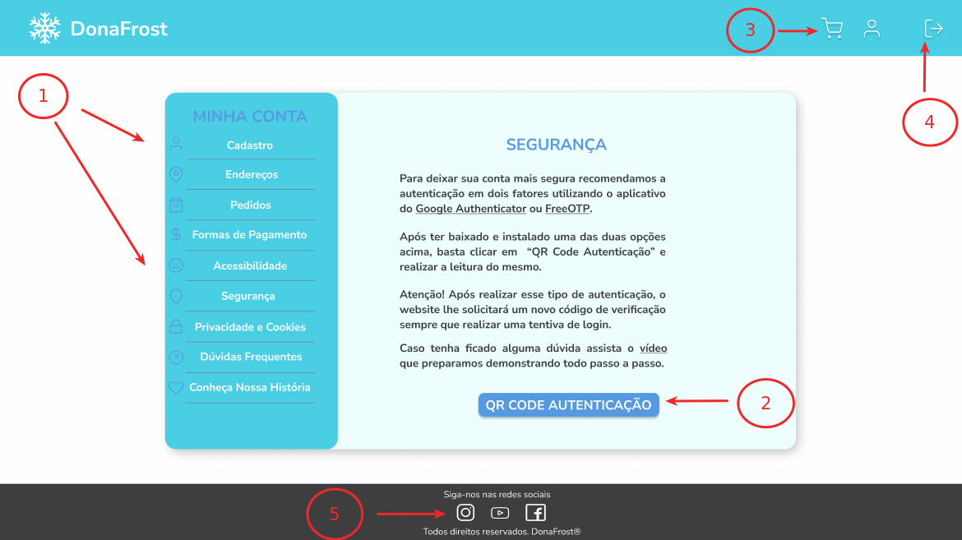Imagem – 13. Imagem elaborada pelo autor.

# **8.7 PRIVACIDADE E COOKIES**

Parte do painel onde é apresentado o termo de uso de dados e política de uso de cookies do site, tal tela possibilita ao usuário seis interações, que são elas:

1. Visualizar outras opções do painel.
2. Visualizar ambos os termos.
3. Concordar com um termo em específico.
4. Visualizar o carrinho.
5. Realizar o logout.
6. Visitar as redes sociais da marca DonaFrost.

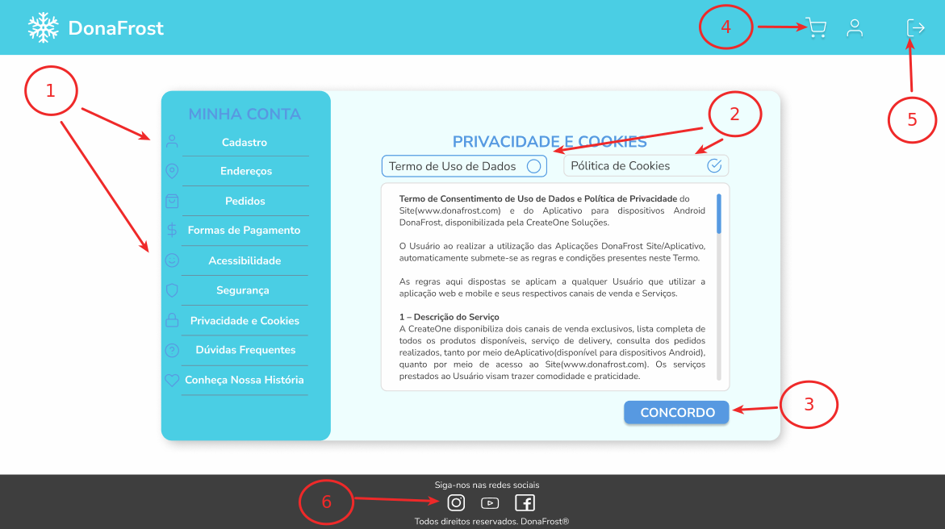

Imagem – 14. Imagem elaborada pelo autor.

# **8.8 DÚVIDAS FREQUENTES**

Parte do painel onde é apresentada as principais dúvidas que os usuários possam vir a ter, tal tela possibilita ao usuário cinco interações, que são elas:

1. Visualizar outras opções do painel.
2. Visualizar a lista de dúvidas frequentes.
3. Visualizar o carrinho.
4. Realizar o logout.
5. Visitar as redes sociais da marca DonaFrost.

# 

Imagem – 15. Imagem elaborada pelo autor.

# **8.9 CONHEÇA NOSSA HISTÓRIA**

Parte do painel onde é apresentada a história do empreendimento DonaFrost, tal tela possibilita ao usuário cinco interações, que são elas:

1. Visualizar outras opções do painel.
2. Visualizar a história da DonaFrost.
3. Visualizar o carrinho.
4. Realizar o logout.
5. Visitar as redes sociais da marca DonaFrost.

# 

Imagem – 16. Imagem elaborada pelo autor.

# 8. Referências

# IEEE, **IEEE Standard Glossary of Software Engineering Terminology – IEEE Std 610.12.1990,** 1990, IEEE, New York, EUA.